sajtóközlemény

Vészhelyzetekre készen
A védőhálós kerítések megakadályozzák a természeti katasztrófákat

A Trumer vállalat védelmi rendszereit alkalmazzák szerte a világon, hogy a kőomlások vagy a földcsuszamlások a lehető legkisebb kárt okozzák. Az acélszerkezetek megállják a helyüket akár a legnagyobb igénybevétel esetén is, ugyanis az osztrák gyártó kizárólag gondosan megválogatott szerszámokat és eljárásokat alkalmaz a gyártásban – ilyenek például a Fronius vállalat hegesztőtechnológiái.

Egyszer csak zúgó hang hallatszik, egy tonnányi tömegű kő eltalálja az egyik jármű utánfutóját, és hangos csattanás kíséretében gyakorlatilag lassulás nélkül áthatol rajta. Hirtelen csend lesz, és a járműből nem sok marad. Ez a minden személy- és teherautó sofőrje által rémálomként megélt esemény szerencsére csak egy videokamera által rögzített kísérlet, amelyet egy stájerországi ércbánya tesztterületén hajtottak végre egy ferde hajítóberendezés és egy kiszuperált lakókocsi segítségével.

Ennek a Trumer Schutzbauten vállalat által kifejlesztett rendszernek a célja olyan védőhálós rendszerek vizsgálata és tanúsítása, amelyek éppen az ilyen jellegű eseményeket hivatottak megakadályozni. A Salzburg közelében, 1991-ben alapított vállalat 2008-ban kezdte értékesíteni az akkoriban világszerte legerősebbnek számító, kőomlások ellen védő kerítését. A védőkerítés képes megállítani egy lejtőn 100 km/h sebességgel leguruló, 13 tonna tömegű sziklát anélkül, hogy elszakadna. A védelmi rendszer képes feltartóztatni a sziklát követő törmeléket is. Ezeket a kerítéseket általában hegyi utak és vasutak, illetve bányák védelmére alkalmazzák. A kerítések szinte valamennyi országban megtalálhatók, Oroszországtól kezdve Kanadán át egészen Nepálig.

25 év üzemidő

A Trumer vállalat kőomlás elleni, moduláris védőrendszerének fő alkotóelemei acélkötélből készült hálók, acéltámasztékok, tartó és támogató acélkötelek, illetve fékező elemek. Az építés helyén a fenéklapokon keresztül, kőcsavarokkal összekötött acéltámasztékok között olyan kötelek vannak kifeszítve, amelyek szabadon mozognak a tartóelemek vezetőin, mindkét végükön fékezőelemekhez kapcsolódnak, és a talajhoz vannak rögzítve. A kötelek tartják a támasztékok között az omega alakú hálószemekkel rendelkező acélhálót. A szerkezet kialakítása olyan, hogy a hálókat előre fel lehet szerelni, és el lehet húzni, mint egy függönyt. Ez nem csak a rendszer felszerelését könnyíti meg, hanem egyszerűsíti a karbantartási munkákat, mint például a védelmi rendszer feletti területek előkészítését is. Az adott védelmi követelményektől függően a fokozott stabilitásról és ellenálló erőről további feszítőkötelek, támasztékok és erősítőelemek gondoskodnak. A védelmi rendszereknek nem csak rendkívül nagy terheléseket kell kibírniuk katasztrófák esetén, de 25 éven keresztül meg is kell állniuk a helyüket. A Trumer vállalat ennek megfelelően magasra tette a lécet a teljes gyártási folyamat során – kezdve a nyersanyagok kiválasztásától, a gyártási folyamaton keresztül, egészen a minőségbiztosításig.

EXC 2 szabvány szerinti acélszerkezetek

„Az EN 1090-2 szabvány szerinti tanúsítással rendelkezünk, az acél tartószerkezeteket pedig a 2. kivitelezési osztálynak megfelelően gyártjuk” – magyarázza Daniel Jäger, aki hosszú évek óta üzemvezető a Trumer Schutzbauten GmbH vállalatnál. „A hegesztés az acélszerkezet gyártás költségeinek mintegy 30–40 százalékát teszi ki, amelynek során csak manuálisan dolgozunk.” A vállalat összesen hét, kézi hegesztésre alkalmas munkahelyet alakított ki a gyártó telephelyen, és mindegyik kizárólag a Fronius hegesztőgépeivel van felszerelve. „Már az első hegesztőrendszerünket is a Fronius biztosította” – emlékezik vissza Jäger. „Valamennyi szerszámunkat prémium minőségű gyártótól szerezzük be. Bármi mást választanánk, az nem felelne meg a minőségi követelményeinknek, és nem is lenne kifizetődő.”

Generációkon átívelő, kiváló varratminőség

A Trumer vállalat párhuzamosan három különböző generációjú készülékkel dolgozik – a TPS 330 típustól egészen a TPS/i MIG/MAG hegesztőrendszer-platformig. „Valamennyi megoldással képesek vagyunk hatékonyan és megbízhatóan létrehozni azt a kiváló minőségű hegesztési varratot, ami acélrendszereink alapvető fontosságú biztonságtechnikai eleme” – foglalja össze évtizedes tapasztalatait Jäger. „A Fronius vállalat folyamatosan innovatív megoldásokat talál, amelyek egyértelműen megkönnyítik az életünket.” Példaképpen említi a TPS/i berendezés egyszerű kezelését egy érintéssel vezérelhető, szöveges kijelzőn keresztül, amelyet hegesztőkesztyűt viselve is lehet használni. „A kezelési mód hasonlít az előző generációk kezelési módjára, ami megkönnyíti az új eszközök megtanulását azoknak a hegesztőknek, akik már dolgoztak Fronius gépekkel” – vélekedik Jäger. „Az azonnali visszajelzés az, hogy a TPS/i még nagyobb teljesítményű, az ív pedig rendkívül stabil”.

A gyártási szakemberre is mély benyomást gyakorol, hogy milyen egyszerűen és kényelmesen lehet hozzáférni a TPS/i adataihoz, például az üzemórák teljes számához, akár távoli hozzáféréssel is. Jäger ezen kívül különösen dicséri a Fronius által a TPS/i hegesztőplatformot használó kézi hegesztők számára kínált különféle csőív-hosszt és -szöget, valamint a berendezés gömbcsuklóját. Ezáltal a hegesztőpisztoly optimálisan illeszthető az egyedi igényekhez és a hegesztő preferenciáihoz, valamint javítható az ergonómia a csukló tehermentesítése révén. Ezen előnyök figyelembe vételével állította át a Trumer vállalat a régebbi, TPS 4000 és TPS 5000 típusú készülékeket az új MTB 500i W ML kézi hegesztőpisztolyra és az ahhoz tartozó MHP 500i W ML tömlőkötegre.

Beépített megbízhatóság

A Trumer vállalat teljesen a Fronius cégre támaszkodik a rendelkezésre állás és az ügyfélszolgálat területén is. „A gyakorlati tapasztalatok azt mutatják, hogy a problémák leginkább akkor keletkeznek, amikor nagyon sok megrendelés érkezik egyszerre, a hegesztők nyomás alatt dolgoznak, és a berendezések gyakorlatilag megállás nélkül üzemelnek” – állítja Jäger. „Ekkor tapasztaljuk meg az önmagukban is nagy megbízhatóságú Fronius készülékeken kívül a cég ügyfélszolgálatának gyors reakcióidejét is, akik gyorsan a helyszínre érkezve a lehető leghamarabb elvégzik a szükséges javítást, és szükség esetén kölcsönkészüléket is biztosítanak.” Ezáltal garantált, hogy a hegesztés még nagyüzem esetén is nem tervezett leállás nélkül, minőségvesztés nélkül folytatódhat.

Az üzemvezető ezért úgy érzi, hogy a Fronius cég támogatását élvezve a lehető legjobban fel vannak vértezve a jövőbeli projektek, mint például a további fejlesztések, illetve a még erősebb kőomlás elleni védelmi rendszerek megépítése céljából. „Továbbra is hűségesek maradunk a Froniushoz, mert a vállalat berendezései, ügyfélszolgálata és innovációs ereje nem hagy kétséget.”

6 778 karakter szóközökkel együtt

Képaláírások:

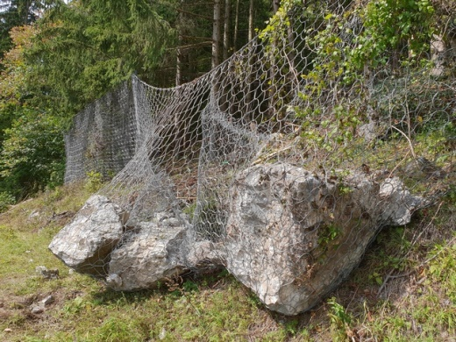
1. ábra: A kőomlások és földcsuszamlások következményeinek minimalizálása világszerte: az osztrák Trumer vállalat védőhálós kerítései.

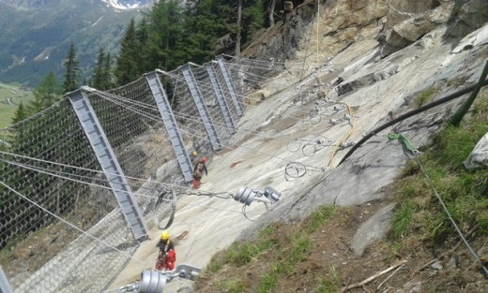
2. ábra: A Trumer vállalat kőomlás elleni védőkerítésének fő alkotóelemei acélkötélből készült hálók, kerítéscölöpök, tartó és horgonyzó acélkötelek, illetve fékező elemek.

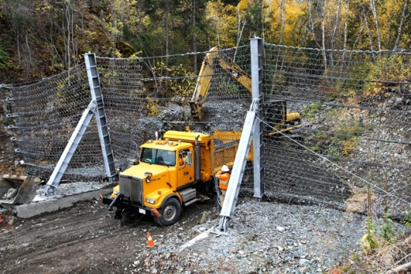
3. ábra: A fogóhálók felfüggesztése olyan, hogy néhány mozdulattal elhúzhatók, mint egy függöny. Ez megkönnyíti a szerelést éppúgy, mint a karbantartási munkákat, például a védelmi rendszer feletti területek előkészítését.

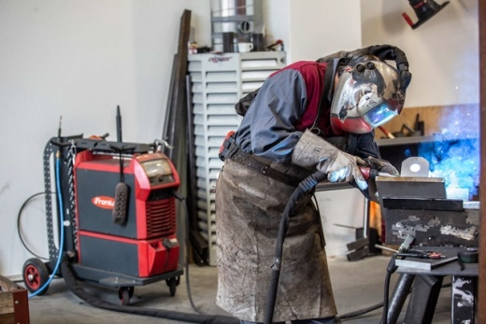
4. ábra: A Trumer vállalat alapítása óta folyamatosan a Fronius hegesztéstechnikájára támaszkodik, és ma három készülékgenerációt üzemeltet párhuzamosan.

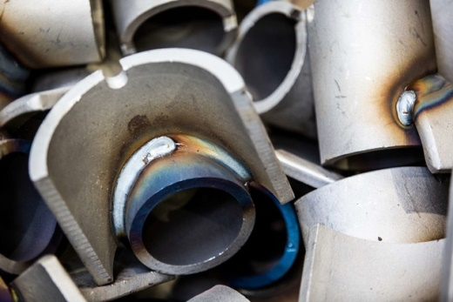
5. ábra: A Fronius vezető impulzushegesztési technológiájának köszönhetően a Trumer vállalat optimális beolvadást és egyenletesen magas varratminőséget valósít meg.

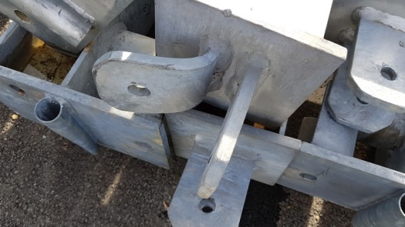
6. ábra: A védőhálót kőomlás vagy földcsuszamlás során érő terhelések rendkívül nagyok lehetnek. A hegesztési varratoknak ennek ellenére tartaniuk kell.

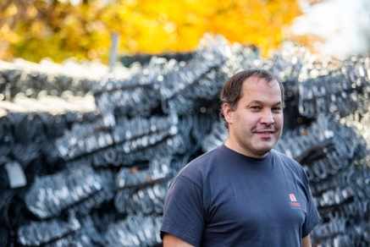
7. ábra: Daniel Jäger, a Trumer Schutzbauten GmbH vállalat üzemvezetője: „Valamennyi Fronius-megoldással gond nélkül és megbízhatóan meg tudjuk valósítani azt a kiváló varratminőséget, ami acélrendszereink alapvető fontosságú biztonságtechnikai eleme.”

Fotók: Fronius International GmbH, díjmentes lenyomat

A nagy felbontású képek a következő hivatkozásról tölthetők le:
https://www.fronius.com/de/schweisstechnik/info-center/presse

Perfect Welding Üzletág
A Fronius Perfect Welding innovációs vezető az ívhegesztés, valamint az ellenállás-ponthegesztés területén és globális piacvezető a robottal támogatott hegesztés területén. Rendszerszolgáltatóként a Fronius Welding Automation terület ezenkívül ügyfélspecifikus automatizált komplett hegesztési megoldásokat valósít meg, például a tartálygyártásban vagy az offshore területen végzett plattírozás során. A portfóliót a kézi alkalmazásokhoz tartozó áramforrások, a hegesztési tartozékok és egy széles szolgáltatási spektrum egészíti ki. Világszerte több mint 1000 forgalmazó partnerével a Fronius Perfect Welding különösen közel áll az ügyfelekhez.

Fronius International GmbH
A Fronius International egy osztrák vállalat, melynek székhelye Pettenbachban és további telephelyei Welsben, Thalheimben, Steinhausban és Sattledtben találhatók. Az összesen 4760 munkatársat foglalkoztató cég a hegesztéstechnika, a fotovoltaika és az akkumulátor töltéstechnika területén tevékenykedik. A kereken 92 százalékos exporthányad elérése 30 nemzetközi Fronius vállalat, valamint értékesítési partner és képviselet segítségével valósul meg több mint 60 országban. Korszerű termékeinek és átfogó szolgáltatásainak, valamint 1253 megszerzett szabadalmának köszönhetően a Fronius világviszonylatban vezető szerepet játszik az innováció területén.

További információkért forduljon az alábbi személyekhez:
Froweld Hungary, Szabó Eszter, Tel.: +36 29 748 004
E-mail: szabo.eszter@froweld.hu

Kérjük, küldjön egy támpéldányt ügynökségünknek:
a1kommunikation Schweizer GmbH, Kirsten Ludwig asszony,
Oberdorfstraße 31 A, D – 70794 Filderstadt,
Tel.: +49 (0)711 9454161-20, E-mail: Kirsten.Ludwig@a1kommunikation.de

További izgalmas bejegyzésekért látogassa meg blogunkat a blog.perfectwelding.fronius.com címen és kövessen minket a Facebookon (froniuswelding), Twitteren (froniusintweld), LinkedInen (perfect-welding), Instagramon (froniuswelding) és YouTube

